Moje dijete ima intelektualne teškoće
U sekundama koje su potrebne da se izgovore te riječi, cijeli svijet se promijenio za vašu obitelj. Često je vrijeme odmah nakon dijagnoze burno. Postoje mnogi tipični osjećaji, uključujući strah, zbunjenost i ljutnju - pomiješani s nadom, ponosom i ljubavlju. Nekim roditeljima treba neko vrijeme da se pomire s dijagnozom. Mnoga djeca s intelektualnim teškoćama fizički se ne razlikuju od bilo koga drugog, pa ponekad može biti teško u početku povjerovati u dijagnozu. Drugi roditelji osjećaju olakšanje što napokon imaju odgovor.
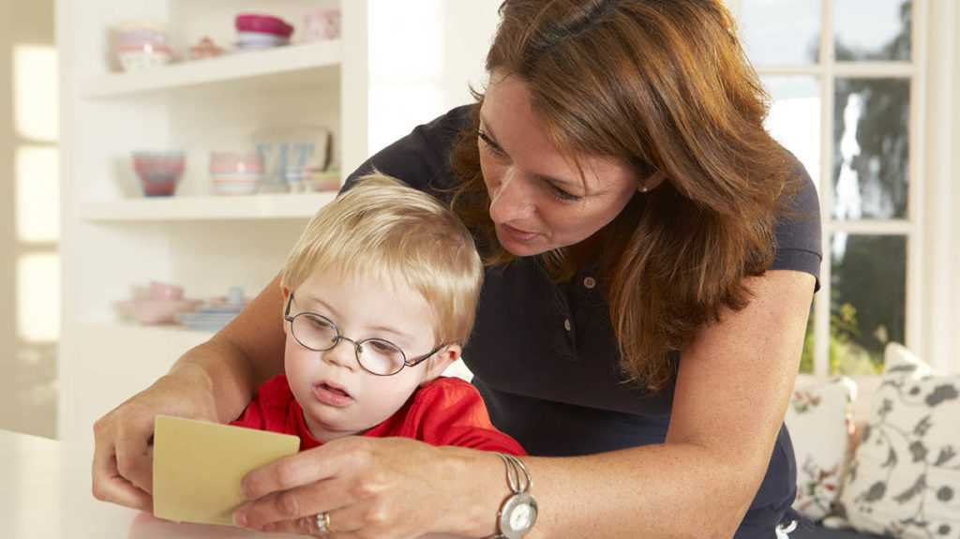
Kako upoznajete svoje dijete, shvatit ćete njegove individualne potrebe. Ponekad ćete pogriješiti, ali zapravo, vaš će život biti obogaćen vašim djetetom na načine koje nikada niste zamišljali.
Šta su intelektualne poteškoće?
Intelektualne poteškoće su kada nečiji mozak radi drugačije od mozga većine ljudi. Kao rezultat toga, možda će im trebati pomoć u učenju novih stvari, razumijevanju složenih ideja ili rješavanju problema.
Djeca s intelektualnim teškoćama su kao i svi drugi, ali možda će im trebati dodatna pomoć ili vrijeme za učenje i obavljanje stvari. Međutim, važno je zapamtiti da se još uvijek mogu zabaviti, sprijateljiti i uživati u životu, baš kao i tipično dijete!
Bitno je tretirati osobe s intelektualnim teškoćama s ljubaznošću i strpljenjem, baš kao što bismo željeli da se prema nama postupa.
Glavne karakteristike intelektualnih teškoća
Da biste bolje razumjeli intelektualne poteškoće, korisno je znati tri ključne karakteristike koje možete vidjeti kod svog djeteta. Učeći o tim ključnim aspektima, možemo bolje podržati i cijeniti jedinstvene sposobnosti osoba s intelektualnim teškoćama.
Uspjeh u školi
Za mnoge obitelji sastanak inkluzivnog tima može biti zastrašujući, a da ne spominjemo raspravu o poteškoćama vašeg djeteta.
Dijete s intelektualnim teškoćama je učenik koji se bori za razmišljanje ili djelovanje s jasnim kognitivnim funkcijama. Ovu karakteristiku možete vidjeti u školskim rezultatima vašeg djeteta ili formalnom testiranju.
Na primjer, učenik u 8. ili 9. razredu može pokazati da mu nedostaju specifične temeljne vještine za napredak prema višoj matematici. Ili će mu možda trebati pomoć u čitanju ili razumijevanju odlomaka na razini razreda jer izvodi akademske vještine i znanja znatno ispod njihove stvarne dobi ili razreda. Također može biti ispod standarda u usporedbi s drugim učenicima u svom razredu. Umjesto da može raditi materijal od 8. ili 9. razreda, učenik s intelektualnim teškoćama može shvatiti odlomke čitanja, pisati rečenice ili izvoditi matematičke probleme zaključivanja na razini 3. razreda. U težem slučaju intelektualnog funkcionisanja, učenik može razumjeti gradivo samo na razini 1. razreda i formirati samo jednu rečenicu s predmetom i glagolom.
Ovi znakovi ukazuju na to da vaše dijete ima intelektualne poteškoće, obavljajući svoje radne zadatke ispod dobi ili razine razreda.
Emocionalna kašnjenja
Još jedna karakteristika koju dijete s intelektualnim teškoćama može doživjeti su emocionalna kašnjenja. Iako učenik može imati 15 ili 20 godina, emocionalna ili mentalna dob učenika može biti godinama mlađa. Vaše dijete možda neće moći prepoznati društvene znakove ili pokazati odgovarajuće ponašanje u društvenim aktivnostima sa svojim vršnjacima. Učenje društvene komunikacije i izražavanje emocija često je izazov za učenike s intelektualnim teškoćama. To je zato što se bori da uspješno reguliše ili identifikuje svoje osjećaje u različitim društvenim situacijama. Potrebe djece mijenjaju se kako stare. Stoga će vašem djetetu možda biti potrebna stalna podrška kako bi se lakše nosilo s tim novim vještinama. Tinejdžer ili mlada odrasla osoba mogu izraziti frustraciju roditeljem vičući ili gazeći nogama. Ali obično djeca to prestanu raditi u svojim ranim godinama. Ako vaše dijete doživi emocionalnu nezrelost, to može učiniti zbog intelektualnih poteškoća i može imati koristi od usluga podrške.
Prilagodljivo ponašanje
Treća karakteristika djeteta s intelektualnim teškoćama su značajna ograničenja u adaptivnom ponašanju. To su svakodnevne životne vještine koje ćete vjerovatno vidjeti u kućnom okruženju, kao što su: kako vezati cipele, samostalno korištenje kupaonice, pranje zuba, pravilna prehrana.
Kada ti zadaci postanu izazov, vaše dijete može djelovati negativno. Ova karakteristika povezuje se s emocionalnim kašnjenjima. Mnogi roditelji traže odgovore od ljekara primarne zdravstvene zaštite svog djeteta. Neki čak na ovaj način dobiju dijagnozu intelektualnih teškoća za svoje dijete.
Izvrstan način da pomognete djetetu u ovim vrstama zadataka je korištenje društvenih priča. Pogledajte ideje za stvaranje društvenih priča za svoje dijete ili tinejdžera.
Ponekad put do uspjeha traje malo duže nego što želite. Međutim, kada djetetu pružite prave alate i informacije, dijete s intelektualnim teškoćama možete voditi do pozitivnih ishoda.
Da biste lakše započeli, evo dvije strategije koje možete implementirati u svoj dom, učionicu ili širu zajednicu kako biste zadovoljili specifične potrebe svog djeteta.
Strategija 1: Stilovi učenja
Kada učenik ima dijagnozu intelektualnih poteškoća, prvi ključ uspjeha je razumjeti kako uči kako biste mogli zadovoljiti potrebe svog djeteta.
Je li vaše dijete vizuelni učenik?
Pružite svijetle boje i informacije koje su nezaboravne za njihovo prisjećanje. Koristite kontrastne boje koje pokreću neurone mozga da se aktiviraju i postanu zanimljivije za pamćenje.
Je li vaše dijete slušni učenik?
Koristite muziku, zvukove i riječi za izražavanje materijala tokom podučavanja.
Je li vaše dijete preferira kinestetičko ili taktilno učenje?
Koristite osjećaj dodira i fizičkog pokreta kako biste pružili uzbuđenje i zabavu kako biste angažovali mozak da se bolje sjeća.
Nakon što prepoznate djetetove stilove učenja, bit će mu lakše pomoći da bolje shvati materijal na razini razreda.
Strategija 2: Ponovite, ponovite, ponovite!
Jednom kada znate njihov stil učenja, drugi ključ je pružiti stalnu, svakodnevnu, ponavljajuću praksu određene vještine. Ponavljanje je tako važno u razvoju mozga. Međutim, za djecu s poremećajima u razvoju, sposobnost zadržavanja informacija je izazov. Nove informacije koje je vaše dijete naučilo jednog dana možda su zaboravljene sljedeći dan. Praksa napreduje, a ne savršenstvo.
Tipična osoba mora ponavljati vještinu iznova i iznova prije nego što je savlada. Vaše dijete s intelektualnim teškoćama se ne razlikuje. Potrebna su im poticajna okruženja sa strpljenjem i vodstvom te stalna praksa kako bi naučili kako biti uspješan.
Sposobnost roditelja da shvati kako njihovo dijete uči i dijete koje ima vremena vježbati vještinu iznova i iznova olakšat će savladavanje nastavnog gradiva.
Nije kraj: Ovo je samo početak
Vaše dijete s intelektualnim teškoćama može naučiti gradivo na razini razreda kada mu se pruži odgovarajuća podrška i vodstvo.

